Урок ИЗО на тему
«Живопись– искусство цвета. Фактура, текстура в живописи»

Цель работы: изучить какова его природа цвета, что представляет собой окраска предметов. Раскрыть значение цвета в живописи.
Задачи:
- осветить историю зарождения цвета в живописи.
- определить природные свойства цвета.
- раскрыть профессиональные методы работы с цветом.

Теоретические сведения

Цветоведение - наука о цвете, включающая знания о природе цвета, основных, составных и дополнительных цветах, основных характеристиках цвета, цветовых контрастах, смешении цветов, колорите, цветовой гармонии, цветовом языке, цветовой гармонии и цветовой культуре.
Цвет - это ощущение, возникающее в органе зрения при воздействии на него света, т.е. свет+зрение=цвет.
Цвета разделяются на:
Холодные – это цвета от сине-фиолетового до желто-зеленого.
Теплые – это цвета, расположенные в хроматическом круге, начиная с желтого и заканчивая красно-фиолетовым.
Также все цвета подразделяются на: хроматические, ахроматические, полухроматические.
Ахроматические - белый, черный, и все оттенки серого.
Хроматические цвета - все спектральные и многие природные.
Полухроматические цвета - земляные цвета, т.е. цвета смешаны с ахроматическими цветами.
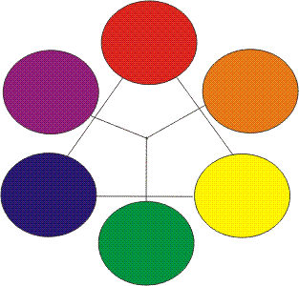
Треугольник показывает три основных цвета, которыми пользуются художники. Остальные цвета (оранжевый, зеленый, фиолетовый) получаются путем смешивания основных.
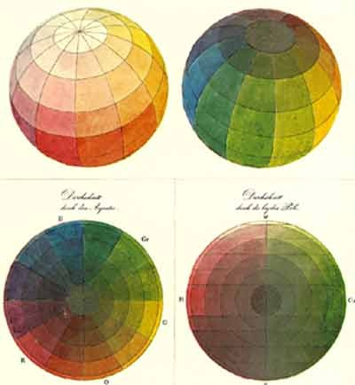
Рисунок 4. Классификация цветов по принципу глобуса или шара.
Ученый Оствальд усовершенствовал систему сферы Рунге. Он берет круг, разделяет его на 24 части, закрашивает каждый спектр в определенный цвет, но представляет все цвета в виде замкнутого цветового тела, состоящего из двух конусов, объединенных общим основанием. Единой осью конусов является ахроматический ряд: верхняя точка - белый цвет, нижняя - черный.
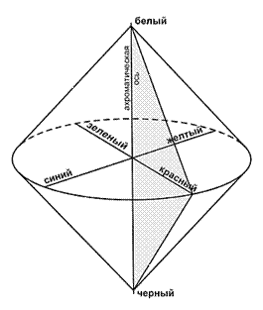
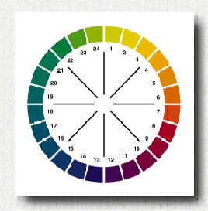
По окружности основания расположены наиболее насыщенные спектральные цвета (цвета радуги), которые расположены в определенной последовательности: красный – оранжевый – желтый – зеленый – голубой – синий – фиолетовый. ("Каждый охотник желает знать, где сидит фазан").
Для определения цвета исполняется система психофизических характеристик. Это:
Цветовой тон – качество цвета, когда этот цвет можно приравнять к одному из спектральных цветов. Другими словами – это само название цвета.
Светлота – (степень отличия цвета от белого) – количественные различия внутри одного и того же цвета. Это наличие в цвете того или иного количества белого или черного.
Относительная яркость – отношение величины потока, отраженного от данной поверхности, к величине потока, падающего на нее.
Насыщенность – (степень отличия цвета от равного по светлоте серого) – степень отличия хроматического цвета от равного по светлоте ахроматического. Насыщенность обычно заменяется чистотой. Насыщенность хроматической краски, в которую добавлены белила, значительно падает, при добавлении черного цвета насыщенность изменяется, но не так резко. При равной насыщенности цветов активнее воздействуют на глаз более светлые цвета, а при равной светлоте – более насыщенные.
Чистота цвета – доля чистого спектрального в общей яркости данного цвета. Самые чистые цвета – спектральные. Чистота ахроматических цветов равна 0, так же как и насыщенность. Сочетание цветового тона и насыщенности называют цветностью. Ахроматические цвета ее не имеют.
Задание
- Изучить литературу и проанализировать теоретические аспекты.
- На бумаге формата А4 сделать ахроматический ряд тонов и цветовую растяжку от светлого к темному.
- Материалы, которые необходимы в работе оформить в виде таблицы:
Таблица 1 – Перечень материалов, используемых в работе
№ | Материалы | Обоснование выбора
1
2

- Выделить важные этапы выполнения цветовой растяжки. Полученные сведения оформить в следующую таблицу:
Таблица 2 –Этапы выполнения цветовой растяжки от светлого к темному.
№ | Название этапа | Описание
1 | 2 | 3
2

Контрольные вопросы
1 .Как возникает цвет?
2. На какие виды разделяются цвета?
3. Охарактеризуйте цветовой тон?
4. Как называется степень отличия хроматического цвета от равного по светлоте ахроматического

Литература

Дмитриев Н.А, "Изображение и слово" М:. Искусство, 1980. – 145с.
Иттен, И. Искусство цвета. Искусство формы / И. Иттен. Д. Аронов, 2011. – 90 с.
Капланова С.Г. От замысла и натуры к законченному произведению. – М.: Изобразительное искусство, 1981. - 216 с.
Костин В., Юматов В. Язык изобразительного искусства. М., Знание, 1978. –245 с.

